
内江市2023年初中学业水平考试暨高中阶段学校招生考试试卷
地理
本试卷包括第I卷（选择题）和第Ⅱ卷（综合题）两部分，共4页，全卷满分100分，考试时间生物。地理共90分钟。
注意事项：
1.答第I卷前，请考生务必将自己的姓名、准考证号、考试科目用2B铅笔涂写在答题卡上。
2.第I卷选出答案后，用铅笔把答题卡上对应题目的答案标号涂里，如需改动，用皮擦干净后，再选涂其它答案标号。第Ⅱ卷必须用0.5毫黑色水性笔作答，答案写在答题卡指定区域内，写在试卷上无效。
3.考试结束后，监考人员将试卷和答题卡一并收回。
第I卷（选择题共48分）
一、选择题（本大题共16小题，每小题3分，共48分，在每小题列出的四个选项中，只有一项最符合题目要求。）
北回归线穿过广东省汕头市，每年有一次太阳直射。下图为汕头市北回归线标志塔，“北”字形支架支撑着直径5米的地球模型，模型设计有垂直贯穿球心的直径40厘米、长5米钢管，可从地面仰窥天空。据此完成下面小题。
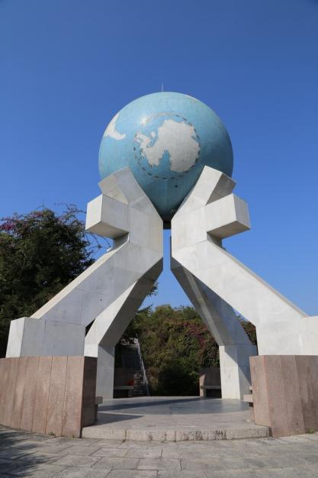
1. 观测者通过钢管看到太阳时，正值当地（ ）
A. 上午 B. 正午 C. 下午 D. 傍晚
2. 观测者通过钢管看到太阳，当日节气为（ ）
A 春分 B. 夏至 C. 秋分 D. 冬至
3. 一年中，观测者通过钢管看到太阳当日，内江（ ）
①日出最早②日出最晚③日落最早④日落最晚
A. ①③ B. ①④ C. ②③ D. ②④
4. 图示球面中心展示完整轮廓的大陆是（ ）
A. 亚欧大陆 B. 美洲大陆 C. 南极大陆 D. 非洲大陆
下图为北京市延庆区西北部小海坨山国家高山滑雪中心等高线地形图（单位：米）。读图完成下面小题。
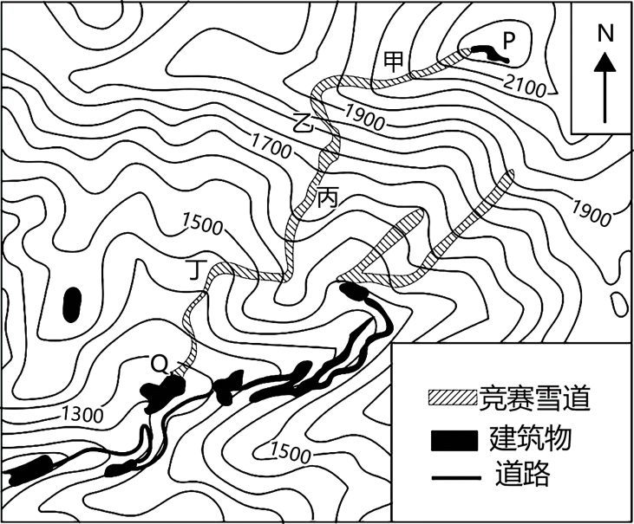
5. 图中相邻两条等高线的高差为（ ）
A. 50米 B. 100米 C. 150米 D. 200米
6. 图中建筑物主要分布在（ ）
A. 山顶 B. 山脊 C. 山谷 D. 鞍部
7. PQ竞赛雪道坡度最大的是（ ）
A. 甲段 B. 乙段 C. 丙段 D. 丁段
下图为非洲气候分布图，每年6～10月为北半球热带草原湿季。据此完成下面小题。
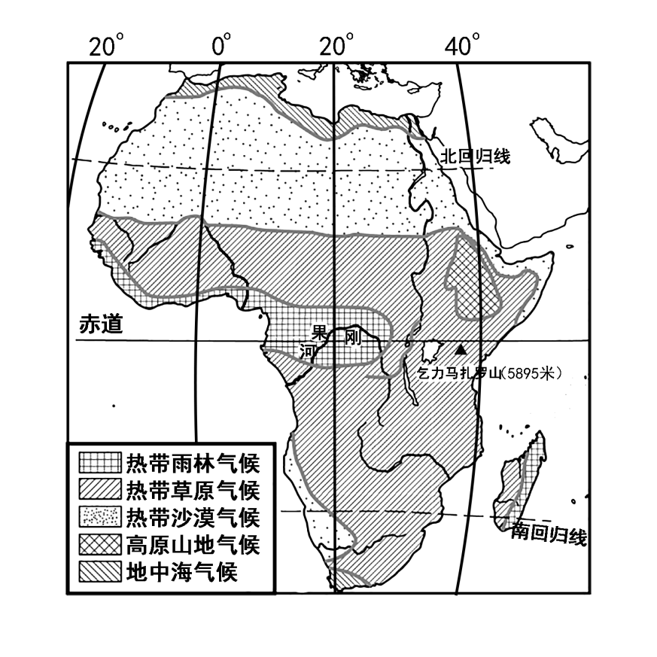
8. 下列地点距离乞力马扎罗山最近的是（ ）
A. （3°N，37°W） B. （3°N，37°E） C. （3°S，37°W） D. （3°S，37°E）
9. 某探险队从刚果河上游漂流至河口，沿途历经（ ）
A. 荒漠、森林、草原 B. 草原、森林、荒漠
C. 荒漠、草原、森林 D. 草原、森林、草原
10. 非洲草原上动物每年大规模迁徒到北半球的时间是（ ）
A. 2月 B. 5月 C. 8月 D. 11月
人口出生率减去人口死亡率等于人口自然增长率。下图为2016～2022年我国人口出生率，人口死亡率和人口自然增长率变化图。据此完成下面小题。
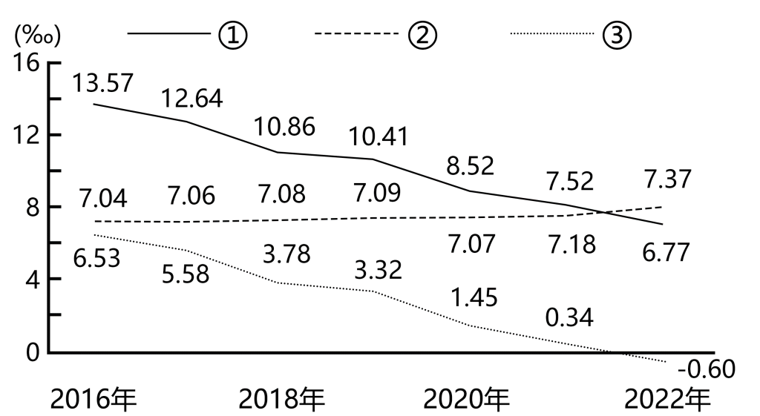
11. 图中曲线代表的是（ ）
A. ①为人口出生率 B. ②为人口自然增长率
C. ③为人口死亡率 D. ①为人口自然增长率
12. 图中曲线的变化趋势是（ ）
A. 人口出生率呈上升趋势 B. 人口出生率变化最小
C. 人口死亡率呈下降趋势 D. 人口自然增长率持续下降
13. 据图判断，2022年我国（ ）
A. 人口出现负增长 B. 生态环境改善
C. 老龄化问题缓解 D. 医疗水平提高
春为岁首，农为先行。进入“雨水”节气，一年一度的春耕春播由南到北在祖国大地上展开。下图为2023年全国春播地图。据此完成下面小题。
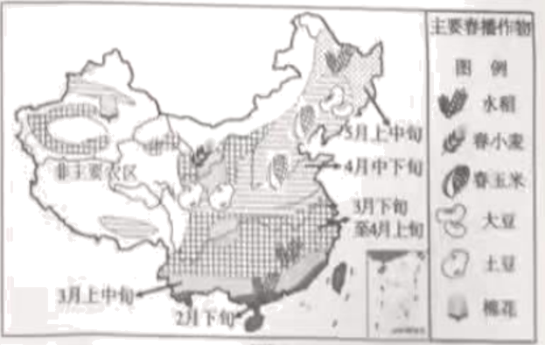
14. 华北地区春播时间是（ ）
A. 2月下旬 B. 3月上中旬 C. 4月中下旬 D. 5月上中旬
15. 新疆维吾尔自治区的主要春播作物是（ ）
A. 水稻 B. 大豆 C. 春小麦 D. 棉花
16. 春耕春播由南到北在祖国大地上依次展开的主要原因是（ ）
A. 气温差异 B. 降水差异 C. 地形差异 D. 光照差异
第Ⅱ卷（综合题共52分）
二、综合题（共52分）
17. 隆昌市舌宇湖是20世纪70年代修建的中型人工湖泊，面积约5.4平方千米，水库容量5600万立方米，为隆昌市主要水源，湖中半岛、岛屿是候鸟栖息的乐园。下图为内江市地形图和古宇湖风景名胜区示意图。据此完成下列要求。
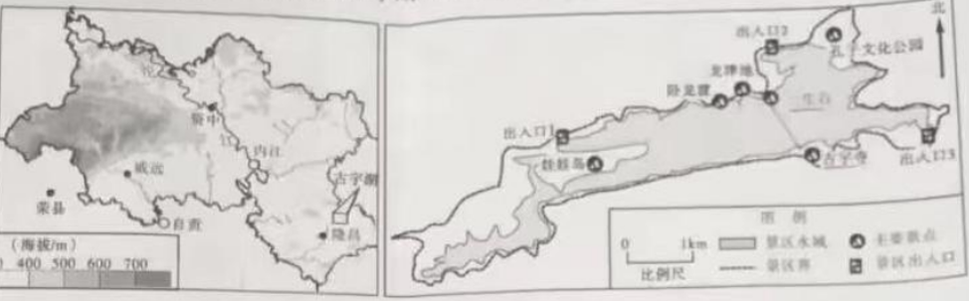
（1）从内江市地形图可以看出，内江市的地势特征为____。
（2）无人机从古宇寺飞到三生石直线距离约为____km。
（3）列举古宇湖的生态价值和经济价值。
（4）从线路及交通工具、研学安全、研学内容三方面拟一个暑假到古宇湖研学提纲。
18. 中东历来是全世界的热点地区。2023年3月10日，沙特阿拉伯和伊朗在北京宣布恢复外交关系，正式实现和解。下图为中东地区地理简图。据此完成下列要求。
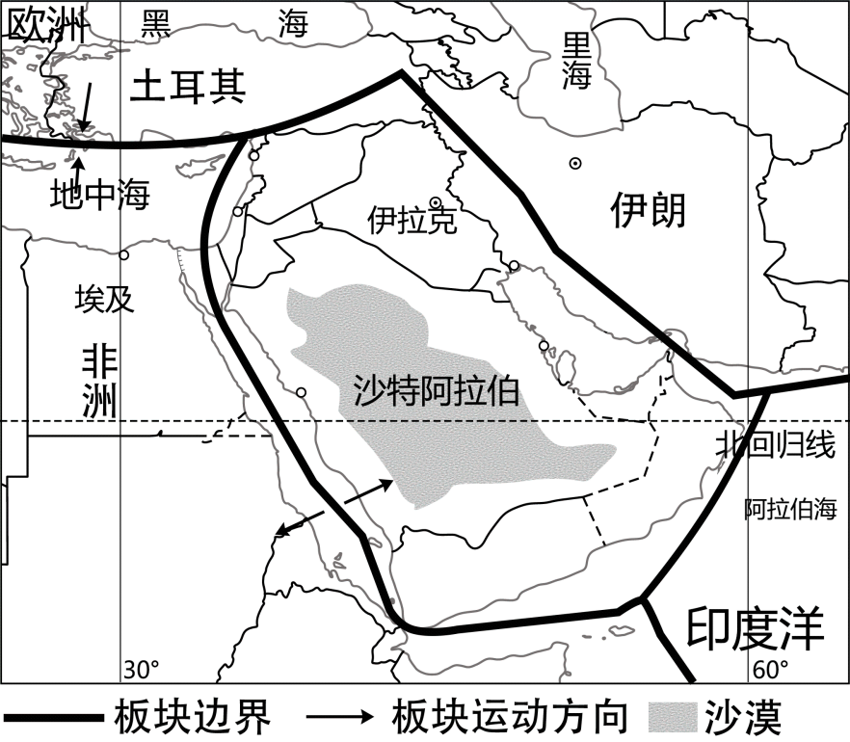
（1）从海陆位置看，伊朗属于____（选填“临海”或“内陆”）国；按经济发展水平划分，伊朗为____国家。
（2）中东地处亚洲、欧洲、____洲交界地带，沟通大西洋、____洋的“两洋三洲”之地，战略位置十分重要。
（3）据板块运动方向判断，红海面积将会变____。
（4）沙特阿拉伯解决水资源匮乏问题提出合理建议。
19. 左图为淮河水系示意图。右图为江苏省淮安市横跨淮河地标性建筑“红桥”，地球状标志位于河道中心线，球体和桥面从北向南由冷色向暖色逐渐过渡，寓意我国南北气候差异。下表为秦岭-淮河一线地理特征。据此完成下列要求。
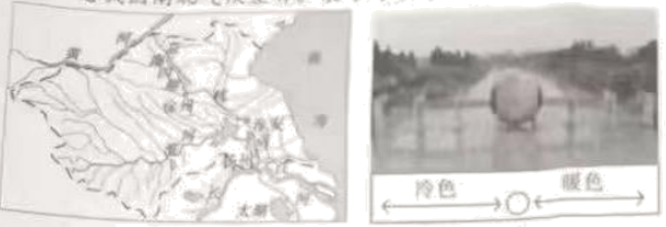
秦岭-淮河一线地理特征
1月0℃等温线经过的地方
800mm年等降水量线经过的地方
水田与旱地大致分界线
亚热带与暖温带大致分界线

（1）比较江苏省扬州市和徐州市，完成下列表格。
内容  地区 | 相同点 | 不同点
内容  地区 | 位于我国地势阶梯 | 干湿地区 | 主要粮食作物 | 耕作制度
扬州市 | 第____级阶梯 | ____ | 水稻 | ____
徐州市 | 第____级阶梯 | 半湿润地区 | ____ | 一年两熟或两年三熟

（2）南四湖和太湖中，有结冰期的是____湖。
（3）拍摄右图照片时，镜头朝向____方（选填“东”或“西”）。
（4）淮安市境内河道纵横交错，____运河贯穿南北，使淮安市通江达海。
20. 下图为中亚地区图，锡尔河、阿姆河中下游地区盛产棉花、小麦。据此完成下列要求。
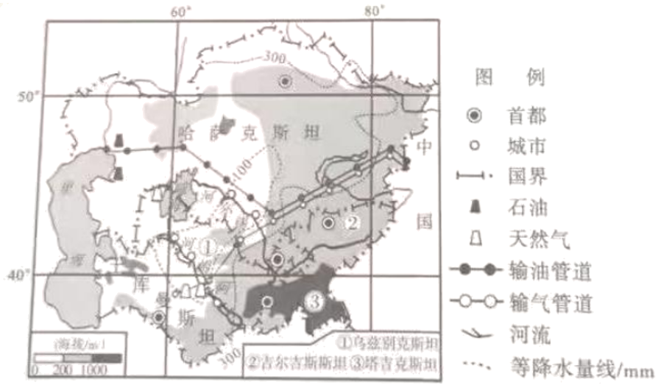
（1）中亚五国位于地球五带中的____带，东、西半球的____半球。
（2）中亚地区地形：东部以山地、高原为主，西部以____为主。
（3）据降水量分析，中亚地区农业以____业为主。
（4）中亚地区____（能源）丰富，通过管道输送到我国。
（5）目前咸海水域面积在不断减小，分析其原因。

